JDZX18-6R1,JDZX18-3R1电压互感器

一、概述
JDZX18-10型电压互感器为单相户内用全封闭型环氧树脂浇注产品，供额定频率为50Hz或60Hz，设备最高电压12kV及以下交流系统中做电压、电能测量及继电保护用。带熔断器保护，及剩余电压绕组。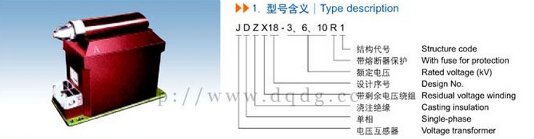

二、技术参数，外形及安装尺寸，接线图
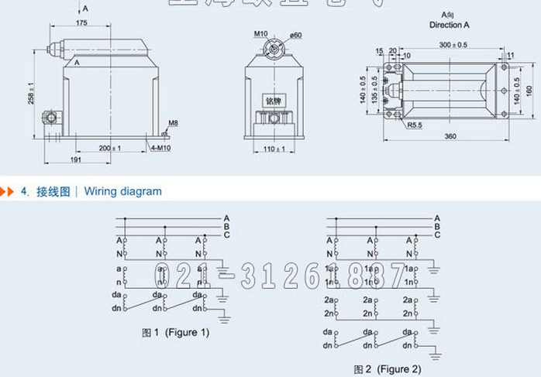
本文地址：http://www.dqdg.cc/JDZX18-6R1,JDZX18-3R1-77.html

